1.1

1  
  
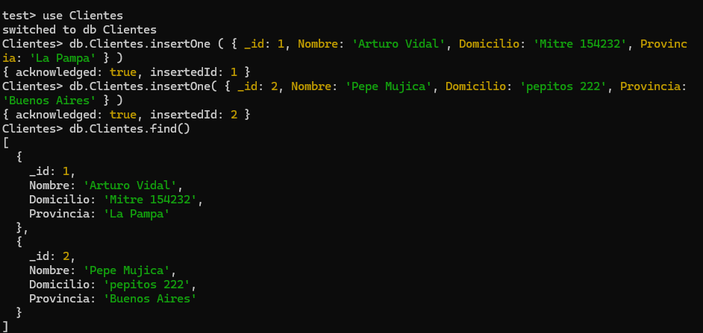

2



3



1.2

1

2

3

4



5



Sigue abajo

1.3

1

2

3

4

5

7

